УДК 621.396
Задорожний Роман Євгенійович, студент,
Слюсар Вадим Іванович, д.т.н., професор, професор кафедри,
Слюсар Дарина Вадимівна,
Слюсарь Ігор Іванович, к.т.н., доцент, доцент кафедри,
Полтавський національний технічний університет
імені Юрія Кондратюка

МЕТАМАТЕРІАЛИ В АНТЕНАХ ЗАСОБІВ МОБІЛЬНОГО ЗВ’ЯЗКУ

В роботі розглянуті особливості побудови антенних систем засобів мобільного зв’язку на основі метаматеріалів. Приведена класифікація метаматеріалів, розглянуті фізика та принцип дії. В ході досліджень визначені пріоритетні напрямки впровадження технології метаматеріалів в антенну техніку. Наведені результати моделювання антен в пакеті Ansys HFSS з використанням метаматеріалів.
Ключові слова: метаматеріал, антена, Ansys HFSS.

Вступ
Сучасні вимірювальні та телекомунікаційні системи не обходяться без антен і хволєвоних структур. Необхідність підвищення чутливості до слабких сигналів, забезпечення частотної і просторової вибірковості диктує нові вимоги до даних приладів, які часто не забезпечують стандартні підходи радіотехніки. Один із шляхів вирішення даної проблеми є застосування метаматеріалів – штучних середовищ, що мають електромагнітні властивості, непритаманні природним матеріалам
Основна частина
Як відомо, майже всі природні речовини мають постійну діелектричну та магнітну проникність більше нуля (рис. 1). Суттєво, що у переважної більшості з них в найцікавіших для практичного використовування діапазонах частот ці параметри, як правило, взагалі більші або рівні одиниці. Зазвичай, їх називають подвійні позитивні матеріали (double positive, DPS). Матеріали, у яких негативний лише один з електромагнітних параметрів (ε або µ), фігурують під назвою мононегативних (single negative, SNG). В таких середовищах електромагнітні хвилі не розповсюджуються і швидко затухають. Залежно від того, який саме з параметрів приймає негативні значення, розрізняють два типи SNG-середовищ: так звані ENG (ε-негативні, для яких ε <0 і µ >0) і MNG (µ-негативні, тобто такі, що мають ε >0 і µ <0). Внаслідок негативних значень обох вказаних параметрів дані матеріали о називають бінегативними середовищами (double negative, DNG).
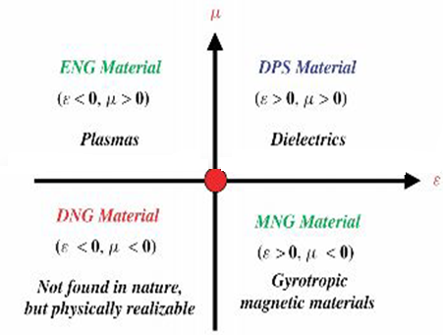
Рис. 1. Класифікація фізичних середовищ, залежно від знаку величин діелектричної (ε) і магнітної (μ) проникностей

Говорячи про реалізації приймально-передавальних антен в наземних терміналах Ka і Ku діапазонів для організації супутникового зв'язку в русі слід зазначити, що компанія Kymeta Corporation має намір представити на ринок антену з електронним скануванням променю на основі метаматеріала (рис. 2). В розробках Kymeta Corp. йдеться про різновиди антен поверхневої хвилі (Leaky-wave). У традиційних антенах даного типу сканування простору здійснювалося шляхом зміни частоти живлячого сигналу. В розглянутій концепції частота випромінювання залишається фіксованою, а особливим чином змінюються лише електромагнітні параметри матеріалу антени, в якості якого використовується так званий метаматеріал.
Ідея антен поверхневої хвилі на основі ліній передачі з метаматеріалів не є ново. Слід зазначити, що навіть перехід до використання пасивних (некерованих) метаматеріалів типу CRLH-ліній передачі дозволив у разі одновимірної антени поверхневої хвилі отримати позитивний ефект – сканування променем в обидві сторони від нормалі до лінійної антени.

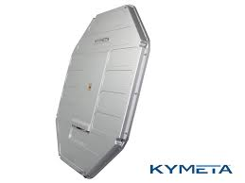
Рис. 2. Антена з електронним скануванням променю на основі метаматеріалу

У звичайних антенах поверхневої хвилі можливе відхилення променю лише в одну сторону від нормалі, як би не змінювалася частота сигналу. При використанні метаматеріалів зміна напрямку випромінювання в залежності від частоти відбувається наступним чином (рис. 3):
- на частоті резонансу w₀ електромагнітне випромінювання концентрується в напрямку, перпендикулярному площині антени;
- на частотах, вище резонансної величини (w>w₀), випромінювання фокусується в напрямку поширення електромагнітної хвилі вздовж лінії передачі;
- на частотах, менших резонансу (w<w₀), випромінювання відбувається в зворотному напрямку, зі зміщенням променю в сторону порту живлення антени (source).
Однак, недоліком частотного сканування є необхідна для його реалізації непостійність частоти сигналу, що істотно ускладнює побудову засобів телекомунікацій.
В разі застосування ліній передачі CRLH, ємність, що входить в комірку, замінюється варакторним діодом, ємнісні властивості якого регулюються керуючою напругою, яка підводиться ззовні.
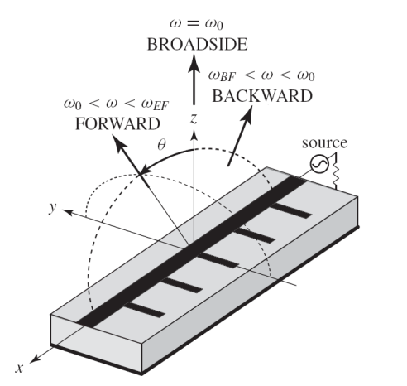
Рис. 3. Принцип частотного сканування в антені поверхневої хвилі на основі нерегульованого метаматеріалу

Кут нахилу променю в зазначеній CRLH-антені визначається частотою сигналу. Замінюючи конденсатори, включені в CRLH комірки, на варакторні діоди, можна регулювати не тільки кут нахилу променю для заданої частоти сигналу, але й ширину променю. Для відхилення променю в задане кутове положення зміна керуючої напруги на варакторах повинна бути лінійною, з регулярним приростом від діода до діода на фіксовану величину, значення якої визначається заданим кутовим зміщенням променю від нормалі до площини антени. Для налаштування необхідної ширини променю розподіл напруги на варакторах повинен, навпаки, бути неоднорідним. Можлива комбінація цих двох підходів, коли необхідний для відхилення променю лінійний закон зміни керуючих напруг на варакторах доповнюється його неоднорідними девіаціями.
Аналогічним чином реалізується управління становищем променю і в двох кутових площинах. Невеликі за габаритами парціальні антенні решітки можуть конфігуруватися у фазовану антенну решітку (ФАР) більших розмірів із загальним фазовим центром. Поряд з використанням метаматеріалів як основи створення антен поверхневої хвилі, іншим напрямком їх застосування в супутникових терміналах може бути виготовлення радіопрозорих обтічників ФАР або ЦАР. Ілюстрацією такого роду є конструкція плоскої, горизонтально розташованої ФАР, оточена оболонкою з спеціально профільованого метаматеріалу з негативними значеннями діелектричної ε і магнітної μ проникностями (рис. 4).
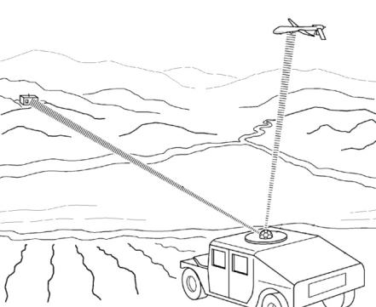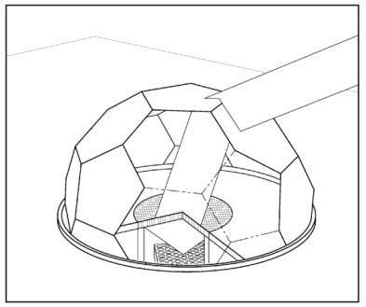
Рис. 4. Обтічник ФАР з метаматеріалу

Зазначений метаматеріал в даному випадку виконує роль заломлюючої лінзи, що забезпечує розширений сектор сканування простору головним променем діаграми спрямованості ФАР з охопленням кутових напрямків, близьких до лінії горизонту. В даному випадку використаний метаматеріал з некерованими параметрами. Тому подальший розвиток даної ідеї може йти шляхом застосування електрично-керованих метаматеріалів, аналогічно антенам Kymeta Corporation, що дозволить відмовитися від варіювання товщиною метаметаріалу по мірі зсуву від зенітної області обтічника до площини основи ФАР. З метою підтвердження основних положень щодо параметрів антен на базі метаматеріалів було виконано моделювання за допомогою пакету Ansys HFSS. На основі отриманих результатів проведений аналіз електромагнітного поля, побудовано діаграму направленості (рис. 5). При цьому, відносна діелектрична проникність в метаматеріалах приймала значення 50 і 100.
Змінюючи значення відносної діелектричної проникності на 70 і 120, можна побачити значні зміни в електромагнітному полі (рис. 6) та діаграмі направленості (рис. 7). Також, зазначений ефект спостерігається для відповідних значень 30 і 80 (рис. 8).

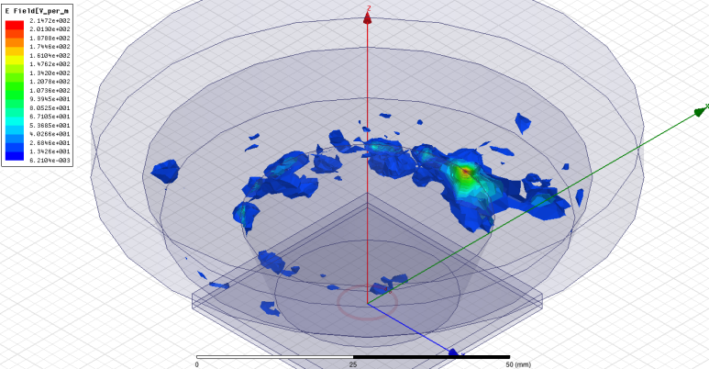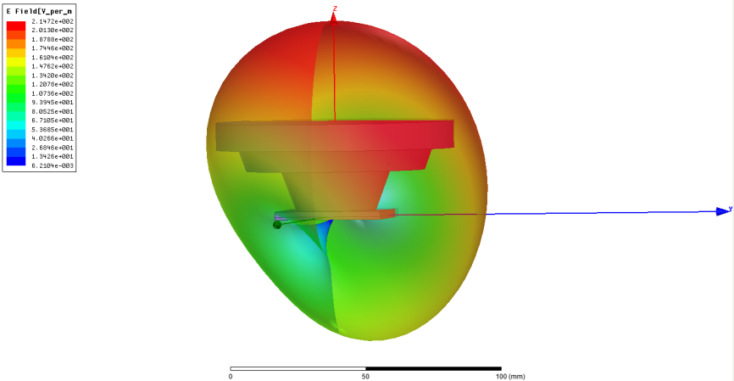
Рис. 5. Електромагнітне поле в антені і 3D-діаграма направленості (50, 100)
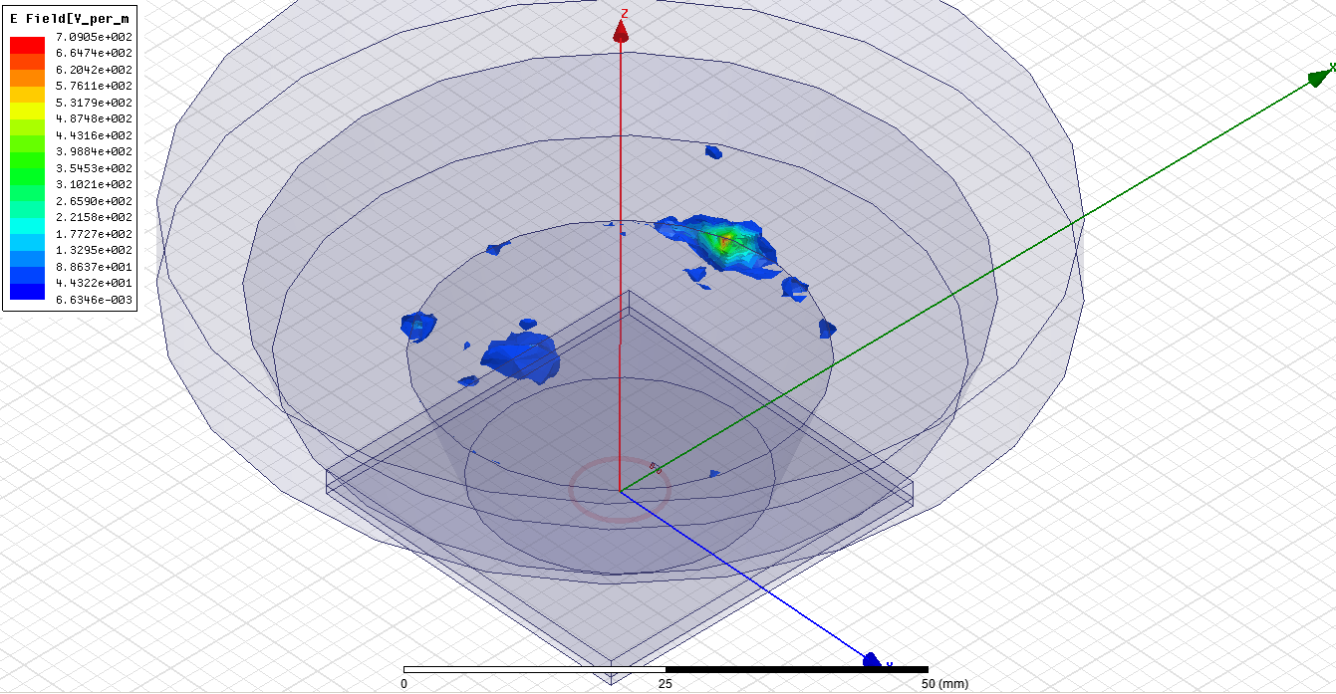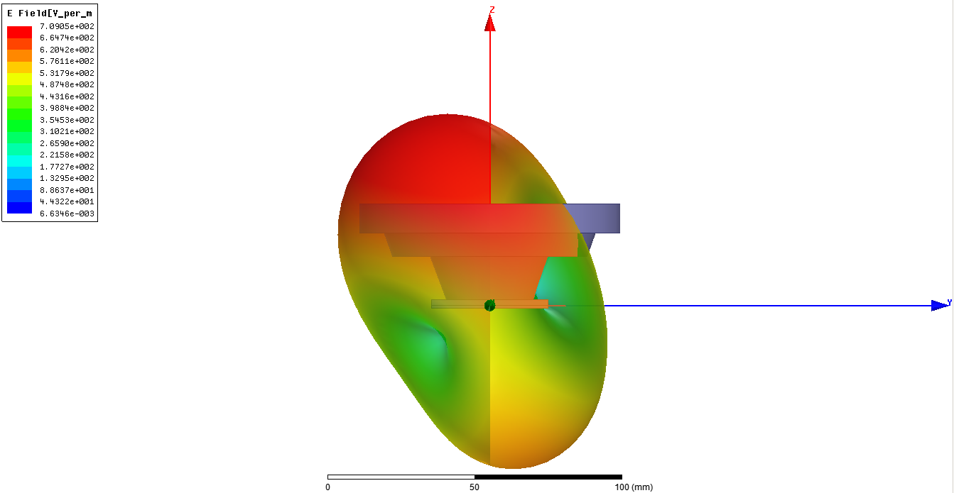
Рис. 7. Електромагнітне поле в антені і 3D-діаграма направленості (70, 120)

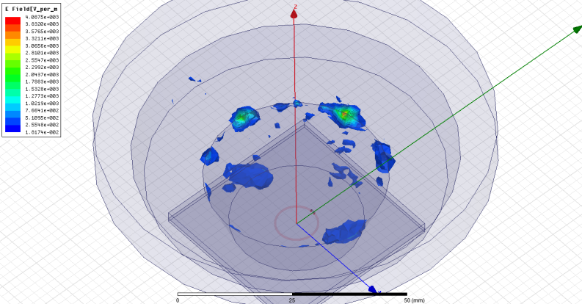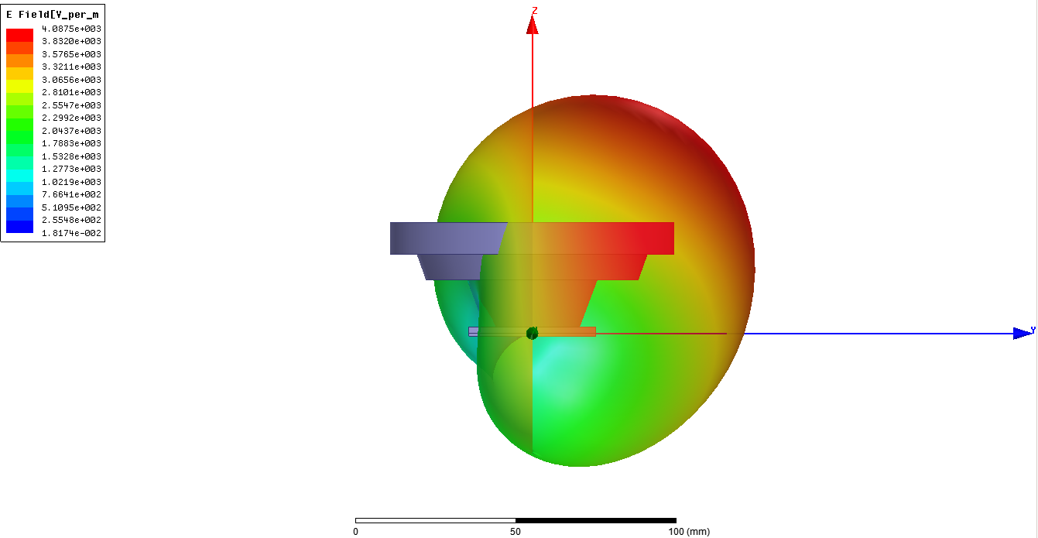
Рис. 8. Електромагнітне поле в антені і 3D-діаграма направленості (30,80)

Висновки
Альтернативною концепцією по відношенню до застосування цфирових антенних решіток є використання метаматеріалів. Для сканування простору, замість традиційної зміни частоти живлячого сигналу, частота випромінювання залишається фіксованою, а особливим чином змінюються лише електромагнітні параметри матеріалу антени, в якості якого використовується так званий метаматеріал. Щоб забезпечити сканування простору при незмінній частоті електромагнітних коливань, конструкція антени може виготовлятися за кількома варіантами керованих метаматеріалів в залежності від принципу управління параметрами метачарунок, наприклад, керування за допомогою варакторів. Проведений аналіз пріоритетних напрямків впровадження технології метаматеріалів в антенній техніці. основними з них слід вважати створення керованих антен поверхневої хвилі та виготовлення радіопрозорих обтічників фазованих або цифрових антенних решіток.

Література:
- Слюсар В.И. Антенны PIFA для мобильных средств связи: многообразие конструкций. //Электроника: наука, технология, бизнес. – 2007. – № 1. – C. 64-74.
- Слюсар В.И. Фрактальные антенны. Принципиально новый тип «ломаных» антенн. //Электроника: наука, технология, бизнес. 2007. – №. 6. – С. 82-89.
- Слюсар В.И. Синтез антенн на основе генетических алгоритмов. //Первая миля. Last mile (Прилож. к журналу «Электроника: наука, технология, бизнес»). – 2008. – № 6. – С. 2-11.

